Die Abteilung Damengymnastik des SV Abenberg bedankt sich für die rege Teilnahme am diesjährigen Ferienprogramm.

Unsere Angebote richteten sich hauptsächlich an die 3 bis 7 jährigen Kinder.

Die kleinen hatten viel Spaß beim Familien Yoga, bei den Ball spielen und beim Geschicklichkeits und Gleichgewichts Parcours.

Vielen Dank an alle fleißigen Helfer die uns unterstützt haben. Wir freuen uns aufs nächste Jahr.

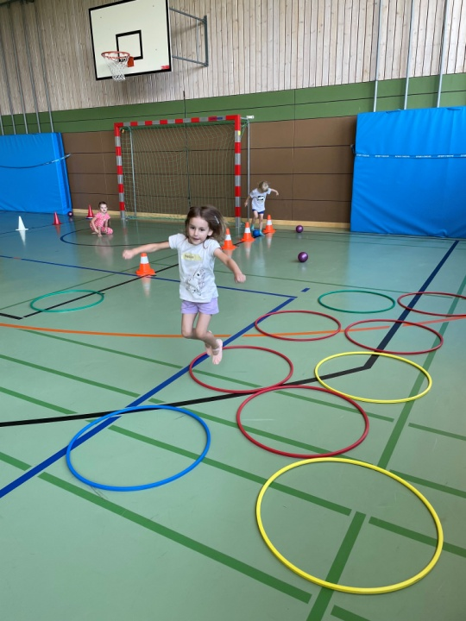

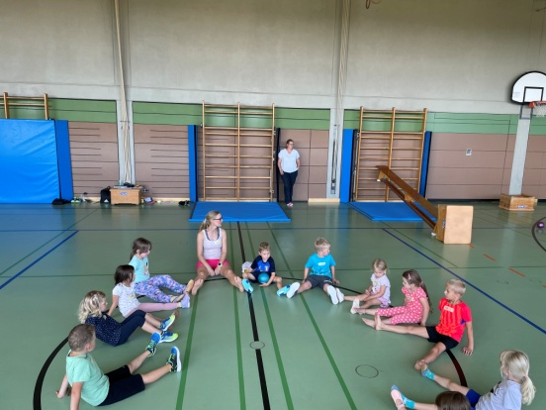

Von meinem iPhone gesendet